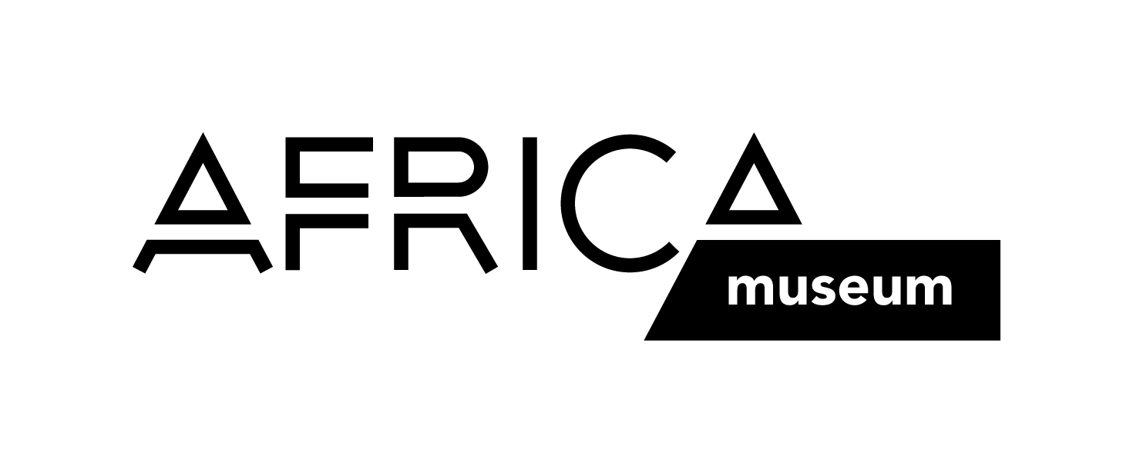

INLICHTINGENFORMULIER

voor de bruikleen van objecten van het departement Culturele Antropologie

en/of het departement Geschiedenis van het KMMA Tervuren
Tentoonstelling
Titel:
Data van de tentoonstelling: van tot
Duur van de bruikleen: van tot

Organisator
Instelling / organisatie:
Verantwoordelijke persoon:
Contactpersoon:
Adres:
Tel.:
Fax:
E-mail:
BTW nummer (voor Belgische organisatoren):

Uitvoering (indien verschillend van organisator)
Organisatie / bedrijf:
Verantwoordelijke persoon:
Contactpersoon:
Adres:
Tel.:
Fax:
E-mail:
BTW nummer (voor Belgische organisatoren):

Plaats van tentoonstelling (indien verschillend van adres van organisator)
Plaats van tentoonstelling:
Verantwoordelijke persoon:
Contactpersoon:
Adres:
Tel.:
Fax:
E-mail:

Reproducties
Wenst u in het kader van deze bruikleen een reproductieaanvraag te doen? neen ja

Is er een catalogus voorzien? neen ja

Zal de catalogus illustraties bevatten van de in bruikleen gegeven objecten? neen ja

Noot: Reproductieaanvragen dienen afzonderlijk te worden ingediend. Gelieve de algemene voorwaarden voor de levering van fotografische reproducties, alsook het aanvraagformulier, te vinden op de website: http://www.africamuseum.be/collections/reproductions

Gelieve dit inlichtingenformulier zo volledig mogelijk in te vullen en terug te sturen naar:

Koninklijk Museum voor Midden-Afrika
Afdeling Collectiebeheer
Bruikleensecretariaat
Leuvensesteenweg 13
3080 Tervuren
België
Tel.: +32 (0)2 76 95 740
Fax: +32 (0)2 76 95 800

ofwel electronisch naar het adres loan@africamuseum.be.

